-SeleniumBase: O SeleniumBase é um framework em Python que facilita a automação de navegador e web scraping, construído sobre o Selenium.
Resumindo:Ele é uma camada que simplifica o Selenium, oferecendo comandos mais fáceis e automação pronta.

Como funciona: Ele controla um navegador (como Google Chrome ou Mozilla Firefox) de forma automática.
Fluxo básico:
O script pode:
- abrir páginas
- clicar em botões
- preencher formulários
- extrair texto ou dados
Exemplo simples:
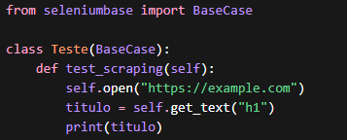
O script:
- abre o site
- encontra o elemento
- extrai o texto

Porque é útil: Mais fácil que Selenium puro já que muitos comandos já vêm prontos.
Exemplo:
Selenium normal:
SeleniumBase:
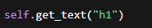

Ideal para scraping de sites dinâmicos
Funciona bem quando o site usa:
- JavaScript
- conteúdo carregado depois
- botões interativos
Isso é algo que bibliotecas simples como Beautiful Soup às vezes não conseguem.

Automatização de tarefas
Também serve para:
- testes de interface
- automação de login
- coleta de dados

Custo/eficiência:
- Open source
- Funciona localmente
- Pode ser pesado (abre navegador)

Limitações:
- Mais lento que scraping direto (Porque abre um navegador real.)
- Pode ser bloqueado por sites (Alguns sites detectam automação.)
- Escala limitada (Para scraping massivo (milhões de páginas), pode ser ineficiente.)

Quando usar:
- o site usa JavaScript pesado
- precisa clicar ou interagir
- precisa esperar elementos carregarem
- login ou navegação é necessária
Exemplo:
- redes sociais
- dashboards
- sites com carregamento dinâmico

Quando evitar:
- os dados estão diretamente no HTML
- precisa raspar milhares de páginas rapidamente
- o site tem API pública
Nesse caso, ferramentas como:
- Scrapy
- Requests
são mais eficientes.

